
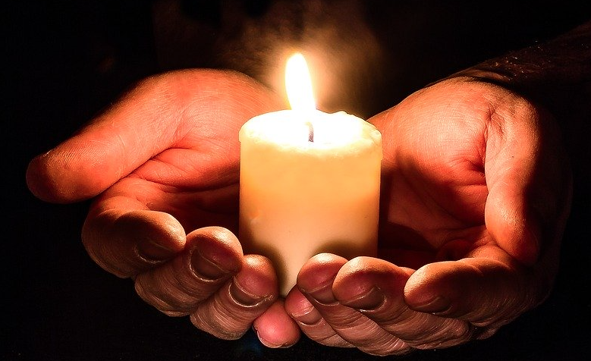
Infolist farností Drahotuše, Partutovice a Potštát 17.5. 2020, 6. neděle velikonoční

Sk 8,5-17

1Petr 3,15-18

Jan 14,15-21

Všemohoucí Bože, dej, ať prožíváme velikonoční dobu tak opravdově, aby se naše spojení se vzkříšeným Kristem tr-vale projevovalo v celém našem životě.
^{Ž 66} Jásejte Bohu všechny země!
 | Po 18/5 | Út 19/5 | St 20/5 | Čt 21/5 | Pá 22/5 | So 23/5 | NE 24/5
Drahotuše | 18:00 | --- | 18:30_{ADORACE} | --- | 18:00 | Radíkov 18:00 | 8:00
Partutovice | --- | 17:30 | 17:30 | --- | --- | Radíkov 18:00 | 9:35
Potštát | --- | --- | --- | 8:00 | --- | --- | 11:00

Dnes: *Církev se modlí za pronásledované křesťany a připomíná je
i sbírkou. U nás bude až příští neděli. Dnes je sbírka na potřeby farnosti.
*Mše sv. opět obvyklé: 8:00 Drahotuše; 9:35 Partutovice a 11:00 Potštát
*Můžete odevzdat krabičku postní almužny (nebo příští neděli)
*Měl by skončit v ČR nouzový stav. Důležitá opatření nadále platí. Jistě jste postřehli při vstupu do kostela. Použijte roušku; rodinné skupinky a jednotlivci zvažte s ohledem na vzdálenost od ostatních farníků. K přijímání ji (po)odložte.
*Není farní den v Partutovicích. Pomalu je na čase plánovat Noc kostelů, Boží Tělo a farní den v Drahotuších. Další z kalendáře je bez nutností porad.
V týdnu: PO - Drahotuše *14:30 náboženství starších,15:55 mladší, 16:30 májová pro děti (i ve středu), po mši sv. modlitební společenství na faře
ÚT – Partutovice *15:45 náboženství mladší, 16:00 starší, 16:40 májová pro děti
ST *Můžete si připomenout památku Klementa Marie Hofbauera, který má výročí.
* Slaví se předvečer Slavnosti Nanebevstoupení Páně. Mše sv. v 17:30 v Partutovicích.
ČT – Setkání s nekatolickými duchovními; Potštát – 16:00 náboženství a májová pro děti
PÁ – Začíná devítidenní novéna ke Slavnosti Seslání Ducha Svatého – vrcholící vigilií
Příští neděli: * Kovářov – 14:30 – pouť k Panně Marii Pomocné – modlitba růžence
*Je den modliteb za církev v Číně a u nás sbírka na pronásledované křesťany.
*Drahotuše – možnost velikonoční svátosti smíření od 16:00 (o.Petr a o.Radomír)
*Drahotuše –setkání pastorační rady v 18h (Noc kostelů 12., Boží Tělo14., farní den 21.6.)

Náboženství po tom, co děti budou opět ve škole

Dle sdělení ředitelky školy v Partutovicích bude již od středy 27.5. ve 13:15 za zvýšených hygienických opatření, ke kterým patří i nesetkávání se tříd, tj. skupiny budou zachovány. V Drahotuších zatím na faře.

V době velikonoční stále - budem přáti dále
Oslovíme Josefa Voldána, neb sedmdesátka mu bude dána. Drahotušská farnost za mnoho mu vděčí, neb o kostel stará se s velikou péčí. Radost z víry velkou má, mnohem víc mu láska dá, v Kristu jeho naděje dobrou cestou jistě je. Přání snad více než kytice předají mu farníci i farnice.

Pouť za rodiny a duchovní povolání 13.6. do Olomouce
Byla plánovaná, ale takto nebude. V děkanátu uvažujeme o pouti rodin v Hranicích. o.Rad.

Pomazání nemocných v našich kostelích při bohoslužbách - NE 7.6.

Výzva k letošní misi Antiochia: Uskuteční se v Lipovci.
Obec na okraji Moravského krasu má zhruba 1200 obyvatel, přičemž
do kostela chodí zhruba 150 lidí, především lidé staršího věku. Vloni
se díky dotaci z EU podařilo opravit a zrekonstruovat celou faru. Více: www.antiochia.cz

Takže chlapi a tátové, pokud jste pro dobrodružství a flexibilní; zveme vás…
na víkend pro otce s dětmi s průzkumem veřejně nepřístupných jeskyní (pod dohledem jeskyňářů) a to už od 22. do 24. 5. jeskyňářská základna v Březině u Javoříčka. Přihlášky nejlépe dnes, ale už jen jako náhradníci.:-( Více: http://www.rodinnyzivot.cz/?q=node/26

NOC KOSTELŮ 2020 BUDE I VIRTUÁLNÍ
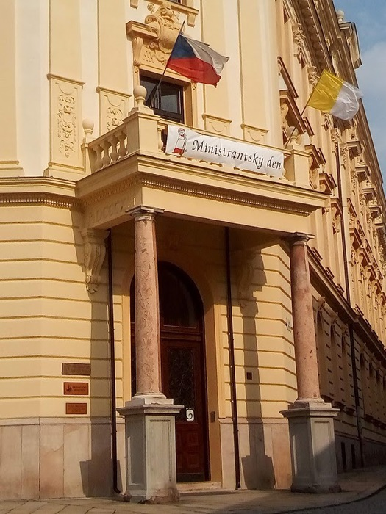
Televize Noe bude 12. 6. živě přenášet všech diecézí ČR. Chceme ukázat, že kořeny, na kterých vyrůstají naše dějiny, jsou i dnes patrné a společenství církve v naší zemi žijí a roz- víjejí se. Každá diecéze - 30 min. V 19.00 se propojí s arcidiecézí pražskou, v 19.30 České Budějovice, 20.00 Olomouc, 20.30 Brno, 21.00 Hradec Králové, 21.30 Plzeň, 22.00 Litoměřice, 22.30 ostravsko-opavská. Během přenosu mohou diváci reagovat a odpovídat na soutěžní otázky. Vylosovaní obdrží dárky prezentující danou diecézi

Dovolená v semináři v Olomouci
AKS nabízí během letních prázdnin ubytování pro věřící jednotlivce, manžele, rodiny či větší skupiny. Po domluvě je možnost duchovního programu, který bude zajišťovat kněz ze semináře. K dispozici je vyba-vená kuchyně. V ceně je i povlečení. Ceník ubytování v domě se spo-lečným sociálním zařízení (WC a koupelna na chodbě) každého patra: 1 lůžko/noc/osoba 350 Kč, 2lůžko/noc/os 300 Kč, 4 lůžko/noc/osoba 200 Kč. Pro větší skupiny je možné si předjednat slevu. Více na: sekretariat.aks@ado.cz

Duchovní cvičení ve dnech 3.-7.8. v AKS Olomouc pro mladé muže 17-40 let: „Via“
Pro ty, kteří hledají své životní povolání. „Charisma: Dar stávat se darem.“ Vede P. Petr Soukal (z Liturgie.cz) Zvou bohoslovci, více: www.knnezskyseminar.cz/akce/vir/via

Stručně situace pronásledovaných křesťanů (red. zkráceno)
Nadále jsme nejpronásledovanější církví a útlak stále roste. Ze zemí s marxistickou ideologií přicházejí špatné zprávy. V Číně - represe nejhorší od doby „kulturní revoluce“. Hlavním zdrojem je náboženský fundamentalismus, hlavně islámský. Útoky rostou v hin-duistické Indii a budhistické Barmě či na Srí Lance. Zvláště tragická je situace v zemích Středního východu. S obavami sledujeme osud křesťanů, kde křesťanství vzniklo a kde starobylým církvím hrozí zánik. Charakter genocidy má teror v Nigérii, kde jsou křesťané „lovnou zvěří“ pro muslimské fulbské pastevce a džihádisty z teroristické organizace Boko Haram… V praktické rovině jsou křesťané často jediní, kdo mohou pomoci. Buďme proto s pronásledovanými v modlitbách! Monika Kahancová , ředitelka CSI ČS

Naléhavý úmysl Apoštolátu modlitby papeže Františka na měsíc květen 2020
– modleme se společně k Pánu, aby svému království daroval dobré pracovníky se srdcem i rukama ochotnýma k jeho lásce. Dobrý pastýř je nejdříve dobrou ovečkou. Ještě dříve, než přijímá vznešenou povinnost být vpředu před svými ovečkami, být s nimi a vracet se pro ztracené, učí se ve škole Božského Srdce svého Pána…
www.farnostdrahotuse.cz; farka@home.mitranet.cz; fadrahotuse@ado.cz
 fara: 581 616 139, o.Radomír 731 626 515, Vojta 732 670 688

Obrázek archanděla Rafaela s modlitbou (v kostelích za 5 Kč)
O archanděli Rafaeli se dozvíte víc četbou knihy Tobiáš. Je patronem nemocných.

NEDĚLE MODLITEB ZA PRONÁSLEDOVANÉ KŘESŤANY
Drazí bratři, stále jsme v mimořádné situaci. I když už máme možnost slavení veřejných bohoslužeb, jsme ještě omezeni. V dubnových ACO jsem oznámil, že po dobu krizového stavu se ruší plánované sbírky. Tak to platí i o svatodušní sbírce na církevní školství. Ta se letos nekoná. Zároveň ale myslím na to, že pronásledovaní křesťané to mají v této době dvojnásob těžké. Jejich pronásledování neumlká, ale současně zbytek křesťanů jim přestává věnovat pozornost, když řeší své problémy s koronavirem a pak bude řešit problémy hospodářské krize. Na 6. neděli velikonoční připadá den modliteb za pronásledované křesťany. I když bude v kostele málo lidí, pamatujme, prosím, společně na pronásledované křesťany. A jako obětní dar k těmto modlitbám přidejme ohlášenou sbírku na pomoc křesťanům na Blízkém východě, i když bude skromná. S přáním všeho dobra od Pána zdraví a ze srdce žehná + Jan Graubner

SVATÝ JAN SARKANDER V roce 400. výročí mučednické smrti sv. Jana Sarkandera vydává nakladatelství Flétna novou knižní monografii o tomto světci z pera autorského kolektivu vedeného PhDr. Karlem Kavičkou. Obsáhlá vázaná reprezentativní kniha formátu A4 o 496 stranách obsahuje kromě aktuálního textu i mnoho obrazového materiálu a přináší ucelený pohled na okolnosti života, smrti a kultu tohoto světce. Doporučená prodejní cena v knihkupectvích je 1.195 Kč. Pokud objednávku pošleme hromadně, bude nám poskytnuta sleva až 200 Kč. Objednat se můžete tel. nebo e-mailem ve farní kanceláři v Zábřeze (viz tiráž)

Pohledem do kalendáře
NE 24.5. – Kovářov – pouť k Panně Marii Pomocné – bude pobožnost ve 14:30;
NE 31.5. – Drahotuše MAMAZAS – bude dle plánu v 16:00;
PÁ 5.6. – Noc kostelů Drahotuše a Potštát – je odložena na 12.6., k tomu snad víc PR.
NE 7.6. – Boňkov – pouť k Nejsvětější Trojici – pobožnost bude ve 14:30
NE 14.6. – Boží Tělo Drahotuše a Potštát – zachová se podle plánu
PÁ 19.6. – Potštátské slavnosti – podle vyjádření Města Potštát
NE 21.6. – Lipná – pouť ke sv. Janu Křtiteli – pravidelná mše sv. v 11:00
NE 21.6. – Drahotuše – farní den – od 14:00 – projedná se na PR.
NE 28.6. – Kyžlířov – pouť k Navštívení Panny Marie – pobožnost bude ve 14:30

Noc kostelů bude i letos – posouvá se na pátek 12. června 2020
Dle aktuálního plánu uvolňování omezení souvisejících s epidemií koronaviru bude možné přivítat příznivce Noci kostelů v omezenější míře. Když už nic jiné, nabídne návštěvníkům krásu a vznešenost chrámových prostor, soukromou nebo skupinovou prohlídku a ticho k modlitbě i poděkování. A to přece není málo. Otevřený kostel je znamení naděje pro všechny. Díky Vám všem, kteří do toho půjdete. Lubomír Nágl, koordinátor

